Országos Építésügyi Nyilvántartás

E-TÉR Elektronikus Térségi Tervezést Támogató Rendszer

Helyi művi érték

Budapest, 2025 április
Objektum felvitele
A településen nincs helyi emlék
Amennyiben a település nem rendelkezik helyi emléknek minősülő műemlékkel (helyi védelemben részesülő építmények), akkor kérem, erről egy nyilatkozatot küldjenek be a helyiemlek@ekm.gov.hu technikai e-mail címre.
Egy objektum felvitele
(A feltöltés csak a 2024. október 1-jén már védettséggel rendelkező helyi emlékekre vonatkozik, a nemzeti emléknek minősülő műemlékek tekintetében nem kell adatot felvenni.)
A https://www.oeny.hu/oeny/eter oldalon bejelentkezést és az „ügyintéző” szerepkör kiválasztását követően lépjen be a Térségi és Települési tervezésről mindenkinek > Értékvédelmi kataszter szerkesztése > Helyi művi értékek menüpontba. A megjelenő felületen kattintson az Új objektum / tömeges felvitel gombra.
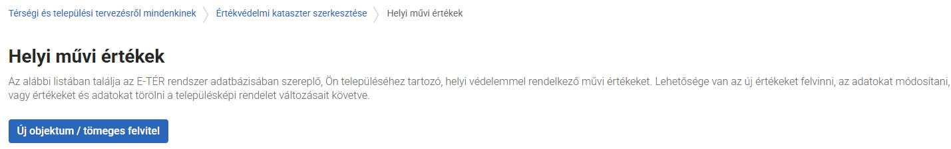Kérjük, hogy amennyiben lehetséges, az adott településhez tartozó valamennyi releváns adatot egy ütemben, egyidejűleg szíveskedjenek feltölteni.
Első lépésként ki kell választani felugró ablakban a megfelelő nyilvántartás típust, majd a Felvitel típusánál az „egy felvitelét”.
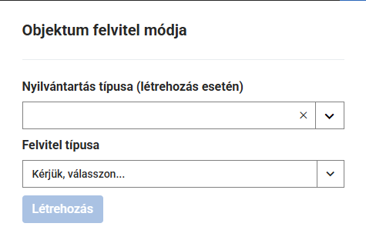
Az objektum szerkesztése felületen a csillaggal jelölt mezők kitöltése kötelező.
A szabadszövegesen kitölthető mezőket így jelzi a felület, míg a piros csillag a kötelező kitöltést jelöli.
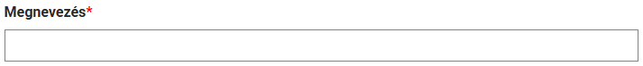
Ahol a beviteli mező végén kis lefelé mutató nyíl található, akkor ott nem szöveget kell rögzíteni, hanem az előre megadott lehetőségek közül kell választani.
Hasonló lehetőséget kínál a felület a dátumok rögzítésére, ebben az esetben a naptár ikon jelzi a választási lehetőséget.
Amennyiben a mező még nincs kitöltve, de kötelező, akkor piros felkiáltójel hívja fel erre a figyelmünket.
A ’Védettséget elrendelő rendelet száma’ mezőnél automatikusan megjelenik az alábbi hibaüzenet. Hagyja figyelmen kívül, és haladjon tovább a feltöltéssel. . A kitöltést változatlanul lehet folytatni, a hibaüzenet nem akadályozza a ’Mentés’ gombra való kattintást.
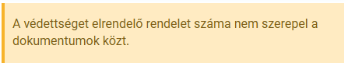
A ’Lejáratott attribútumok’ mezőt kérjük, hagyja figyelmen kívül.
Az egyes objektumokhoz az Elrendelő dokumentumot és képeket is lehet feltölteni az erre kialakított feltöltő felületeken.
Kérjük, hogy a benyújtott dokumentumok elnevezése ne tartalmazzon ékezetes karaktereket.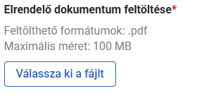
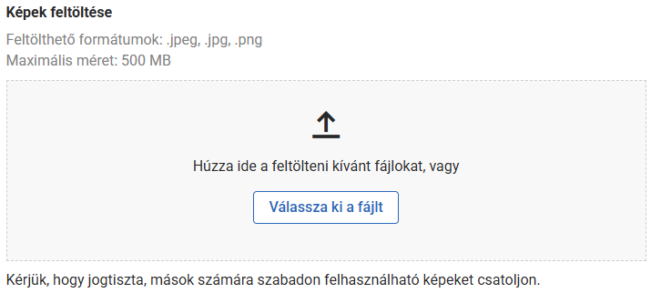
Az objektum helyének meghatározása a térképes felületen történik.
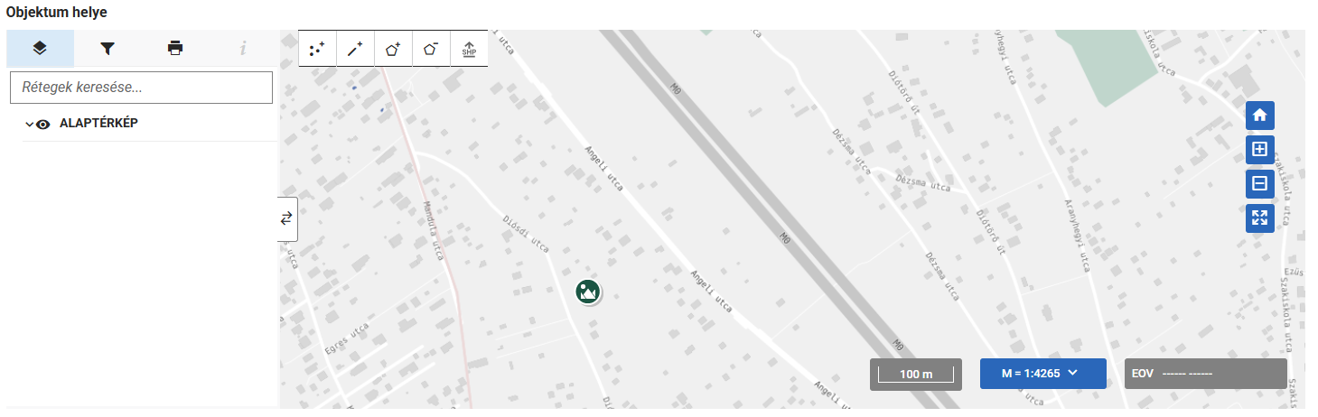
Itt fog megjelenni az EOV koordináta
az ingatlan kijelölése után.
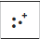
Első lépésben meg kell keresni az adott településen a pontos helyszínt a kicsinyítés/nagyítás gombokkal, majd a térkép felső menüsorában a „jelölés ponttal” ikont választva ki tudjuk jelölni az objektum helyét.
Amennyiben minden a rögzítéshez szükséges információt megadtunk a felületen, a lap alján aktívvá válik a mentés gomb, ekkor az objektum mentését lehetővé teszi a rendszer.
Tömeges felvitel
Az objektumokat tömegesen is lehet rögzíteni a rendszerben, ilyenkor első lépésként ki kell választani a felugró ablakban a megfelelő nyilvántartás típust, majd a Felvitel típusánál a „tömeges felvitelt”.
Ebben az esetben a rendszer két további lehetőséget kínál, vagy CSV sablont használva táblázatos formában, vagy SHP fedvények formájában tudjuk az adatokat betölteni.
Az SHP adatcsomag a térinformatikai szoftverrel és szakemberrel rendelkező önkormányzatok számára segítség a tömeges adatbetöltéshez. Mielőtt a rendszerből az alaprétegeket letöltenénk, egy objektum adatait fel kell tölteni a rendszerbe, csak ezután lehet használni a „Területi illetékességhez tartozó adatok letöltése SHP formátumban” gombot. Az SHP réteget letöltve, azt térinformatikai szoftverben módosítva (objektumok adatait feltöltve) lehetőség van a település adatainak tömeges feltöltésére.
Azon önkormányzatok, akik számára nem áll rendelkezésre térinformatikai kapacitás, ők táblázatos formában is rögzíthetik az adatokat. Ebben az esetben a CSV formátumú táblázatot kell letölteniük a rendszerből. A táblázat adatainak kitöltését követően tudják visszatölteni az objektumokat. Fontos, hogy kitöltéskor az egyes cellákban ugyanazokat a meghatározásokat és értékeket alkalmazzák, amelyek a rendszerben egy objektum felvitelekor a legördülő menükből kiválaszthatók, valamint, hogy az excel fájl CSV (UTF 8) típusban legyen elmentve és feltöltve.
A tömeges betöltések esetén a rendszer előzetesen ellenőrzi a feltölteni kívánt adatokat és csak a teljesen hibátlan objektumok feltöltését engedi meg.
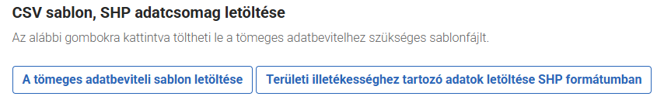
A helyi művi értékeket nyilvántartás típusonként lehet rögzíteni a rendszerben, vagyis ha például „kert” és „építmény” típusban is szeretnénk feltölteni objektumokat, akkor azokat két külön tömeges feltöltésben tudjuk megtenni.
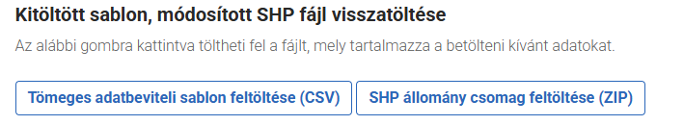
A feltöltést követően a .csv fájlban kitöltött sorok megjelennek egy táblázat soraiként, melyben törölni és szerkeszteni tudja azokat. Az adatok a Mentés gombra történő kattintással kerülnek rögzítésre a rendszerben.
A képek és elrendelő dokumentumok rögzítését a tömeges betöltést követően, objektumonként kell elvégezni.
Az egyes objektumok koordinátáját, amennyiben az egyéb forrásból nem ismert, a Térségi és Települési tervezésről mindenkinek > Értékvédelem menüpontban a Térkép keresett pontjára mozgatva a kurzort, le tudjuk olvasni a hozzá tartozó koordinátákat. pl: Tiszavasvári, Kelp Ilona utca és Kabay János utca sarka: 823691; 291739.
A WKT értékek kitöltése esetén a rendszer automatikusan geokódolja az objektumokat.
HRSZ adatokat nem kell megadni a feltöltésnél, mert azt a rendszer automatikusan kitölti a térképen bejelölt koordináták alapján.
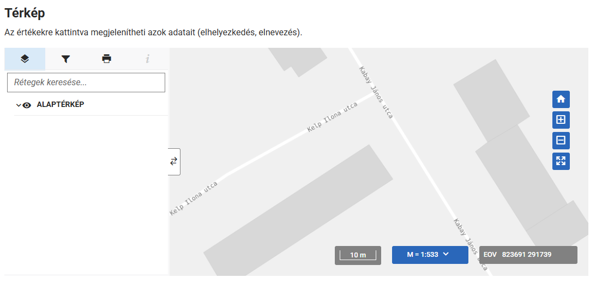
Objektumok szerkesztése
A felvitt objektumok szerkesztését is támogatja a rendszer, mind a rögzített adatok és képek módosíthatók szükség esetén.
Az egyes objektumokhoz rögzítendő adatok
Alapadatok
A helyi emlék megnevezése | A helyi emléknek a védettséget elrendelő önkormányzati rendeletben szereplő megnevezése. A sor kitöltése kötelező.
Védettséget elrendelő önkormányzati rendelet száma | A rendelet számának kötelező formája: Településnév Településkategória Önkormányzat Képviselő-testületének XX/ÉÉÉÉ (HH.NN.) önkormányzati rendelete. A sor kitöltése kötelező.
Védettség kezdete | A helyi emlék védettéségnek kezdődátuma. A sor kitöltése kötelező.
Attribútumok
Település | A helyi emlék fekvése szerinti település neve. A sor kitöltése kötelező.
Közterület neve | A helyi emlék címregiszter szerinti címében szereplő közterület neve. Amennyiben a cím tartalmaz közterület elnevezést, a sor kitöltése kötelező.
Közterület jellege | A helyi emlék címregiszter szerinti címében szereplő közterület jellege, ami lehet pl. út, utca, útja, körút, tér, stb. Amennyiben a cím tartalmaz közterület jelleget, a sor kitöltése kötelező.
Házszám | A helyi emlék címregiszter szerinti címében szereplő házszám. Amennyiben a cím tartalmaz házszámot, a sor kitöltése kötelező.
EOVX | A helyi emlék elhelyezkedésének Egységes Országos Vetületi rendszer szerinti hosszúsági koordinátája; szükség esetén a WGS'84 lon adatokból számítható át. A sor kitöltése kötelező.  Ha bejelöli az ingatlant a térképen, akkor a jobb alsó sarokban láthatóak lesznek a koordináták. (számsor). Kérjük, a kurzort hagyja a megjelölt ingatlanon. Másolja le a számokat, és írja be a kitöltő felületre!
EOVY | A helyi emlék elhelyezkedésének Egységes Országos Vetületi rendszer szerinti szélességi koordinátája; szükség esetén a WGS'84 lat adatokból számítható át. A sor kitöltése kötelező.  Ha bejelöli az ingatlant a térképen, akkor a jobb alsó sarokban láthatóak lesznek a koordináták. (számsor). Kérjük, a kurzort hagyja a megjelölt ingatlanon. Másolja le a számokat, és írja be a kitöltő felületre!
WKT (Tömeges feltöltés esetén kitöltendő adat.) | Az objektum pontos koordinátáit kell megadni, ez alapján fogja geokódolni a rendszer. pl.:  - az objektum eovx koordinátája: 649913  - az objektum eovy koordinátája: 252795  - WKT oszlopban feltüntetendő érték: pld. point649914 252796  - ezek a koordináták a publikus kereső felületről is leolvashatók, ha nincsenek külön felmérve  https://www.oeny.hu/oeny/4tr/#/tudastar/ertekvedelem
Egyéb fennálló védettség | A legördülő menüben az ingatlannyilvántartásban jogi jellegként rögzített védettségi kategóriák közül egy választható:  - lelőhely,  - a történeti kert,  - a történeti temetkezési hely,  - történeti táj,  - műemléki jelentőségű terület,  - műemléki környezet.  - természetvédelem  - világörökség  - nincs/nem ismert  - A sor kitöltése kötelező.
Tulajdonos / Vagyonkezelő / Használó típusa | A legördülő menüben az alábbiak közül egy választható:  - magán  - állami  - önkormányzati  - egyházi  A sor kitöltése kötelező.  Amennyiben az ingatlan osztott tulajdonban van, a nagyobb tulajdonrésszel rendelkező felet kell kiválasztani a legördülő listából.
Helyi emlék leírása, jellege | A leírás max. 250 karakterben az alábbiakat tartalmazza:  - beépítési mód, elhelyezkedés, tömeg, megformálásának leglényegesebb sajátosságai.  A sor kitöltése kötelező.
Helyi emlék története, stílusa, datálása | A leírás max. 250 karakterben az alábbiakat tartalmazza:  - főbb történeti adatai,  - jellemző stílusa, jellemző datálása.  A sor kitöltése kötelező.
Helyi emlék jelentősége | A leírás max. 250 karakterben az alábbiakat tartalmazza:  - eszmei értéke, jelentősége.  A sor kitöltése kötelező.
Helyi emlék funkciója | A leírás max. 250 karakterben az alábbiakat tartalmazza:  - eredeti és jelenlegi funkciója.  A sor kitöltése kötelező.
Állapot | A legördülő menüben az alábbiak közül egy választható:  – kifogástalan/felújított;  – felújítás alatt;  – jó/átlagos;  – közepes (főként esztétikai hibákkal);  – pusztuló (szerkezeti károsodás nyomaival);  – romos/elpusztult/lebontva;  A sor kitöltése kötelező.
Veszélyeztetettség | A legördülő menüben az alábbiak közül egy választható:  – súlyosan veszélyeztetett;  – veszélyeztetett;  – mérsékelten veszélyeztetett;  – nem veszélyeztetett;  – nem megállapítható.  A sor kitöltése kötelező.
Javaslat országos védelemre | A legördülő menüben az alábbiak közül egy választható:  - van, (helyi emlék nemzeti emlékké nyilvánításával kapcsolatos javaslat esetén a vonatkozó kormányrendeletnek megfelelő értékvizsgálati szakértői dokumentáció PDF formátumú feltöltése kötelező),  - nincs.  A sor kitöltése kötelező.
Fénykép | A helyi emlék összképét ábrázoló legalább 300 dpi felbontású fénykép JPG/JPEG/PNG formátumban.  Legalább egy fénykép feltöltése kötelező.
Védettség elrendelését megalapozó szakértői dokumentáció | A helyi emlék védettséget elrendelő önkormányzati rendelet értékvizsgálatot tartalmazó döntéselőkészítő dokumentuma PDF formátumban.  Feltöltése kötelező.  Helyi emlék nemzeti emlékké nyilvánításával kapcsolatos javaslat esetén a vonatkozó kormányrendeletnek megfelelő értékvizsgálati szakértői dokumentáció PDF formátumú kötelező feltöltése is itt lehetséges.  A településtervek tartalmáról, elkészítésének és elfogadásának rendjéről, valamint egyes településrendezési sajátos jogintézményekről szóló 419/2021. (VII. 15.) Korm. rendelet 32. § (1) bekezdése alapján a településképi rendelet helyi védelmet meghatározó előírása értékvizsgálat alapján készül. Értékvizsgálatnak minősül  a) a régészeti örökség és a műemléki érték védelmével kapcsolatos szabályokról szóló kormányrendelet szerinti örökségvédelmi vagy műemlékvédelmi hatástanulmány települési értékleltára és  b) a településterv megalapozó vizsgálatának az épített környezet, illetve a táji és természeti környezet értékeire vonatkozó vizsgálata.  (2) Az (1) bekezdés szerinti értékvizsgálathoz felhasználható a helyi védelem alá helyezéshez korábban készült értékvizsgálat.  (3) Ha nem áll rendelkezésre az (1) és (2) bekezdés szerinti értékvizsgálat, vagy az nem tartalmazza a helyi építészeti örökség települési értékleltárát, a helyi védelmet meghatározó előírások megalapozására el kell készíteni az értékvizsgálatot.  A fentiek alapján értékvizsgálatnak minden helyi védett építmény esetében rendelkezésre kell állnia. A 419/2021. (VII. 15.) Korm. rendelet fenti rendelkezéseit 2016. december 30-a óta azonos módon szabályozta a korábban hatályos, a településfejlesztési koncepcióról, az integrált településfejlesztési stratégiáról és a településrendezési eszközökről, valamint egyes településrendezési sajátos jogintézményekről szóló 314/2012. (XI. 8.) Korm. rendelet 23/B. §-a.  Figyelemmel azonban arra, hogy a Méptv. 149. § (5) bekezdésében foglalt adatbázis teljességéhez nagyobb érdek fűződik, rögzíteni szükséges azokat az ingatlanokat is, amelyek esetében – jelenleg még – nem áll rendelkezésre az értékvizsgálat. E körülmény jelentősen hátráltatja a kulturális örökség védelméért felelős miniszter eljárását a helyi emlékek esetleges nemzeti emlékké nyilvánítása során.  Szakértői dokumentáció javasolt adattartalom:  1. Alapadatok  - Az érték megnevezése (pl. „volt iskolaépület”, „Nepomuki Szent János-szobor” stb.)  - Cím, helyrajzi szám  - Tulajdonos / kezelő neve  - Használat, funkció  - Fotódokumentáció (aktuális állapotot bemutató képek)  2. Történeti háttér és ismertetés  - Létrejöttének ideje, tervező (ha ismert)  - Az épület / műtárgy / terület története, átalakulásai  - Kapcsolódás a település történetéhez, jelentős eseményekhez vagy személyekhez  3. Építészeti / művészeti leírás  - Szerkezeti és anyaghasználati jellemzők (falazat, tetőzet, nyílászárók, díszítések stb.)  - Stílusjegyek, építészeti értékek (pl. eklektikus homlokzat, barokk kőfaragás)  - Telepítési jellemzők – illeszkedés az utcaképbe, környezethez való viszony  4. Állapotértékelés  - Műszaki állapot (szerkezeti károsodások, nedvesedés stb.)  - Eredeti és későbbi elemek elkülönítése  - Megőrzési, restaurálási igények  5. Értékelés és vélemény  - A helyi védelemre javasolt érték indoklása  - Egyediség, esztétikai és településképi érték  - Összevetés a környezet hasonló elemeivel  6. Javaslatok és ajánlások  - Védelem mértéke (pl. teljes, részleges, területi)  - Használat, funkció-megtartás, felújítási elvek  - Karbantartási, helyreállítási irányelvek  - Esetleges fejlesztési korlátozások vagy javaslatok  7. Mellékletek  - Helyszínrajz, alaprajz, homlokzati fotók  - Régi térképek, archív képek (ha elérhetők)  - Forrásjegyzék, hivatkozott irodalom

Kapcsolat
Felmerülő műemléki szakmai kérdések esetén kérjük, szíveskedjenek a helyiemlek@ekm.gov.hu címen érdeklődni.

Az E-Tér rendszer használatával kapcsolatos technikai kérdésekben a Lechner Tudásközpont munkatársai állnak rendelkezésükre az eterhelpdesk@e-epites.hu e-mail címen, illetve a +36 1 279-2643, +36 1 279-2647 és +36 1 884-2580 telefonszámokon.

